경남교육이 대한민국 미래교육입니다.
 |  | 경상남도교육청 창녕도서관 | 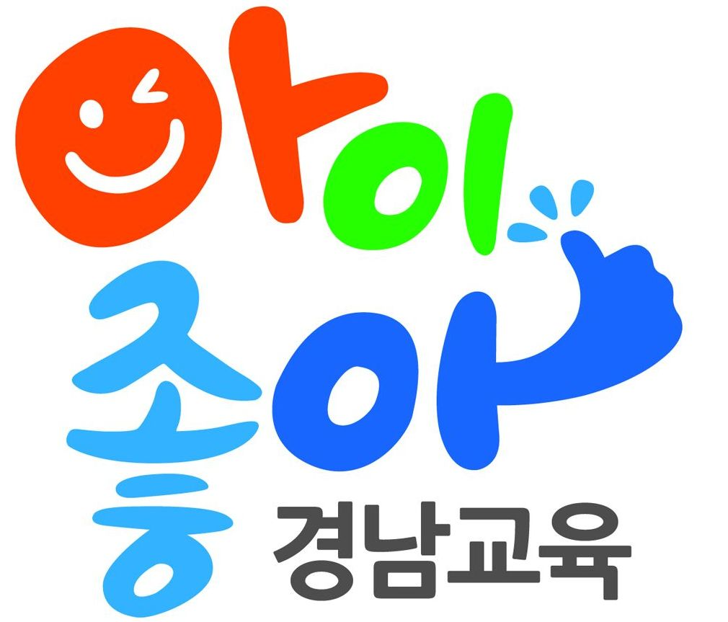
수신 | 내부결재
(경유)
제목 | 2026년 4월 독서진흥행사 운영 계획
1. 관련: 경상남도교육청 창녕도서관-73(2026.1.6., “2026년 주요업무계획 수립”)
2. 지역민의 도서관 이용 활성화를 적극적으로 유도하기 위해 “2026년 4월 독서진흥행사 계획”을 다음과 같이 수립하여 운영하고자 합니다.
가. 운영기간: 2026. 4. 1.(수) ~ 4. 30.(목)
나. 운영장소: 경상남도교육청 창녕도서관
다. 운영대상: 어린이, 청소년, 성인 등 창녕군민
라. 운영내용: [AI 너, 이거 맞아?] 등 20개 독서 / 전시 / 체험행사
마. 소요금액: 금221,750원(금이십이만일천칠백오십원)
바. 예산과목: 독서문화 프로그램 운영, 도서관운영, 도서관독서진흥행사, 행사운영

붙임 2026. 4월 독서진흥행사 운영 계획 1부. 끝.
★주무관 |  |  |  |  |  |  | 사서팀장 |  |  |  |  |  |  |  |  | 도서관장
협조자
시행 |  | 경상남도교육청 창녕도서관-1002 |  |  |  |  |  |  |  |  | ( |  |  |  |  |  | ) |  | 접수 |  |  |  |  |  |  |  |  |  |  |  | ( |  |  |  |  | )
우 | 50331 |  |  |  |  | 경상남도 창녕군 창녕읍 남창녕로 52(창녕읍) |  |  |  |  |  |  |  |  |  |  |  |  |  |  |  |  |  |  | / | http://cnlib.gne.go.kr/
전화 |  | 532-9501 |  |  |  |  |  |  | /전송 |  |  | 055-532-9507 |  |  |  |  |  | / |  | librarian@korea.kr |  |  |  |  |  |  |  |  | / | 부분공개(7)

